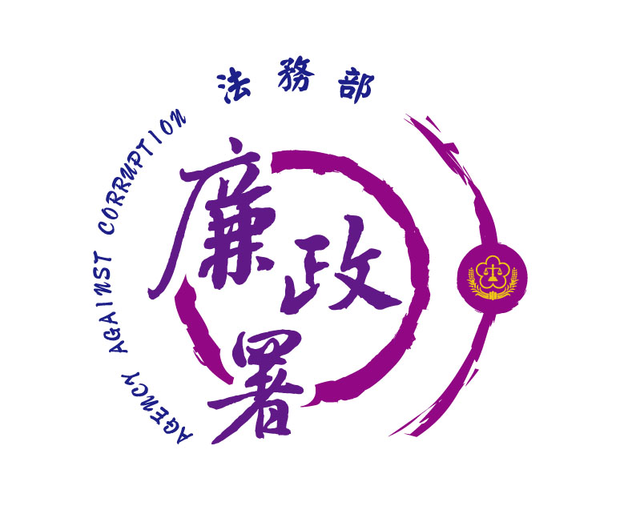
機關安全維護 錦囊 第 1 號
~「恐怖情人-9號電梯復仇記」
- 緣起

100年9月21日午後，某市政府9號電梯內，傳來淒厲中掺雜著痛苦萬分的哀嚎聲，劃破大樓內平靜的氣氛，一名女子血流滿面倉皇奔出電梯，至辦公處所向同事求救，沿著走廊至9號電梯留下觸目驚心的斑斑血痕。

受傷的女子是該機關內的員工，原本已經下班的她，因為被前男友跟蹤心生恐懼，因此又折回辦公室，但仍無法阻止悲劇發生，不無令人遺憾。
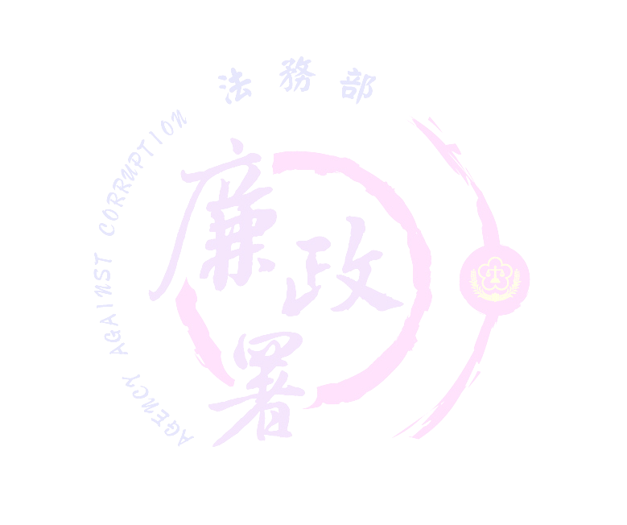
- 案情因果
在市政府擔任擴大就業方案短期工的李姓女子，因拒與小她9歲的前男友王君再復合，王君竟於100年9月21日下午3時左右，在李女上班之公務機關電梯及樓梯間附近埋伏，直至李女下班至地下1樓停車場騎著機車回家，王君乃一路尾隨，並語多恐嚇且面露猙獰神情，試圖尋求復合，李女當下非常慌張且害怕，於是又折回辦公場所停車場，也主觀的認為王君應不敢在公務機關對她不利，惟王君仍不死心，又跟著李女搭乘地下1樓電梯欲直上三樓，在電梯門關上後兩人談了幾句，疑因談判破裂，王君突然從牛仔褲右後方口袋掏出美工刀，朝李女臉部攻擊，李女奮力掙脫，卻躲不過一刀接一刀的攻擊，臉、頸上被狠劃5刀，留下深可見骨的傷口，王君行兇後隨即快步跑出電梯逃逸。
臉龐血流如注的李女在電梯抵達2樓時趕緊衝出去，再沿著安全梯跑上3樓辦公室，同事被她全身是血的模樣嚇了一大跳，除協助李女送醫急救外，立即向市政府警衛隊求援，市府警衛人員緊急通知消防局及轄區分局偵查隊到場處理。
案發的9號電梯2樓出口、2樓與3樓間樓梯，以及李女服務的辦公室，佈滿血跡，十分駭人。而王君竟能闖入洽公民眾出入頻繁的公務機關直接行兇。此案凸顯政府機關內部維安問題，有確實檢討之必要。
- 問題分析
從本事件發生的原因分析，員工遭受危害或機關設施（備）易遭破壞之因素：
  - 執行公務時發生之危害
- 對於政府施政不滿引發之群眾陳情、請願、抗議事件。
- 民眾不滿政府行政處分所引發危安事件。
- 員工執行公務時發生意外事件。
  - 機關行政廳舍規劃管理問題
- 適當執行門禁管理

門禁管理是機關內部辦公廳舍安全維護之第一道關卡，但實際執行卻是十分不容易，主要原因是地方政府為一開放式服務機關，民眾、廠商若有洽辦公務之需求，得直接登門入室前往各科室辦理，確實造成各機關門禁安全管理上之困難。
- 落實監視系統構築城市電子城牆

本案於案發後5小時內逮捕嫌犯，最主要係因監視器錄製之犯罪現場情況，但如在案件發生之前，能由監視器發現異常，機先阻止，則應可將傷害降至最低。
  - 員工個人身心因素致危害機關安全
感覺統合失調、精神心理異常、工作挫折、情緒失控、感情糾紛、家庭失和、在外負債結仇…等，皆可能造成員工自身或機關安全危害的因子，導致發生機關安全維護事件。
  - 確實執行安全教育

應讓員工孰悉求救管道及設施，並能確實掌握求救時點，是保護人身安全之第一道防線，也是最直接、最有效之方法。本案李女有多次機會可求救，但都因加害者是熟識之人，未能及時警覺，而一再錯失求救時間，以致最後仍釀成悲劇。
- 研擬改善
每天平均有5~6千人進出之市政中心傳出兇殺案，該市市長及各級主管相當震驚，除要求警方加強治安，並責成府內相關單位加強門禁安全管理，保障員工上班安全外，翌日即由秘書長召集全府各機關高層召開安全會議，檢討門禁管理及相關安全維護問題。
該府政風處並立即提出相關改善方針，函發各主管機關參考，並至各機關執行安全維護業務督檢，彙整各機關安全管理缺失，提出相關策進作為，落實執行安全維護工作如下：
  - 嚴格要求員工依規定配戴識別證，並不定期進行抽查。
  - 劃定訪客接待區域，並指定專人負責接待及管控事宜，避免訪客任意遊走辦公場所，衍生機關安全及公務機密維護問題。
  - 機關內部劃分責任區，由指定負責單位加強巡視，午休及下班後，應重覆確認無洽公民眾逗留。
  - 公務員因執行公務與民眾有所衝突或傳涉有情感、金錢糾紛之訪客，應責成所屬單位嚴加注意防範，俾免危害事件發生。
  - 檢討監視系統有無設置盲點，並定期檢視維修，確保最佳功能。
  - 定期召開機關安全維護會報，俾利檢討機關各項安全設施。
  - 協調事務單位適時辦理各項突發性危安狀況演練，使員工能充分處置，以降低危害。
  - 各機關發生重大危安事件時，務必及時通報，俾利提供協助處理。
  - 執行下班後及例假日電梯出入管制，以員工識別證進行驗證通行。
  - 檢視機關緊急求救設備(如緊急求救鈴)是否齊備，效能完善與否。
- 本署叮嚀事項
全國各縣市政府部門屬於民眾洽公極為頻繁之處所，在便民與安全之間，門禁管理極具重要性，但如何管理確具難度，端賴各機關依據各別經驗，適時調整管理模式。
機關安全維護工作是具有層次變化的工作，而人員之生理、心理等情狀對安全的影響很大，也是難以控制與預測的部分。有時可能因為人為個別因素，而導致安全事件發生的機率與程度的變化，有時也可能因為人員的及時控制，而使安全事件不會發生或不再擴大。因此，精準控掌機關狀況是安全維護工作上之關鍵。
而機關安全狀況的掌握、反映與處理，是全體員工的責任，更為維護單位安全的重要環節。防範危安事件之發生，貴在「弭禍於未萌、防患於機先」，除應積極掌握狀況外，並應發揮及時反映與處理的功能，方能化險為夷，減輕損失，以確保機關整體的安全。
另外，建構機關安全文化，使一切政務運作、活動能夠秉於風險管理安全評估，型塑成為組織氣候，俾發揮潛移默化影響力，普值員工安全維護作為共識。
各政府機關因應業務、環境不同，宜採取因地制宜措施，謹提供以下參考作為：
- 成立緊急事件處理小組。
- 定期召開安全維護會報。
- 落實執行機關門禁管制措施。
- 針對機關屬性訂定機關安全維護相關要點。
- 嚴格要求人員進出必須配戴識別證。
- 審慎處理民眾陳情請願抗爭或偶突發事件。
- 機關平日加強與其他機關業務橫向聯繫。
- 強化安全維護硬體設施有效性。
- 落實辦理機關安全維護檢查。
- 加強人員溝通、協調、談判技巧。
- 落實機關人員安全危機意識與教育訓練。
- 公務機關停車空間之妥善管理。
- 建構重視安全的機關文化。
- 妥善運用保全及警衛人員執行巡邏及其他安全維護事項。

